Улитки на звук З: игровое упражнение для автоматизации звука З в словах
«Улитки» на звук «З»: игровое упражнение для автоматизации звука «З» в словах будет интересно и полезно как малышам, так и взрослым.
Напомним, что перед каждым занятием по автоматизации звука «З» проведите 3-4 упражнения . Этим вы подготовите речевой аппарат ребенка и ему будет легче произносить «тяжелые» для него слова.

Как играть в «Улитку»:
- В комплекте собрано 3 «Улитки» : «Улитка» на автоматизацию звука «З» в начале слова, «Улитка» на автоматизацию звука «З» в середине слова, «Улитка» на автоматизацию звука «З» в стечении согласных.
- Сначала нужно распечатать и желательно заламинировать материал. Так он прослужит Вам дольше.
- Берете «Улитку» для автоматизации звука «З» в начале слова или в позиции, в которой ребенку легче произносить этот звук. Ставите пальчик ребенка в центр с буквой З и начинаете вести по спирали, называя слова. Для того, чтобы вспомнить. как звук «З» произноситься изолированно, вначале можно провести пальчиком по спирали улитки, звеня как «комарик»: ззззззз. Для вашего удобства слова подписаны. Вы их также можете распечатать.
- Такое занятия позволяет ребенку не только называть слова, но и работать пальчиками, что немаловажно для развития речи. Это развивает мелкую моторику и координацию рук. Пальчики при этом можно менять: указательный, средний, безымянный, мизинец. Также можно менять правую и левую руку.
- Если «Улитки» распечатать и заламинировать, то на них можно рисовать фломастерами, затем стирать влажной салфеткой и использовать снова.
- Если у вас нет возможности распечатать можно заниматься онлайн в компьютере, ноутбуке или планшете.

Улитка на автоматизацию звука «З» в начале слова( речевой материал):
Закат, замок, загон, завод, зубы, забияка, завиток, зонтик, зуб, заинька, зной, запонка, звонок, знамя, забег, завязать, заноза.

Улитка со звуком «З» в середине слова(речевой материал):
Ваза, музыка, казак, коза, медуза, фазан, казак, незабудка, язык, мозаика, избушка, мимоза, музыкант, возок, изгиб, бизон, азбука, вазы.

Улитка со звуком «З» в словах ( в начале, в середине) :
Закат, ваза, замок, музыка, завод, звонок, казак, коза, медуза, забияка, фазан, завиток, незабудки, зонтик, зуб, язык, мозаика, зубы, избушки, вазы, мимоза, музыкант, знамя, зной, возок, изгиб, бизон, азбука, зайка.
- 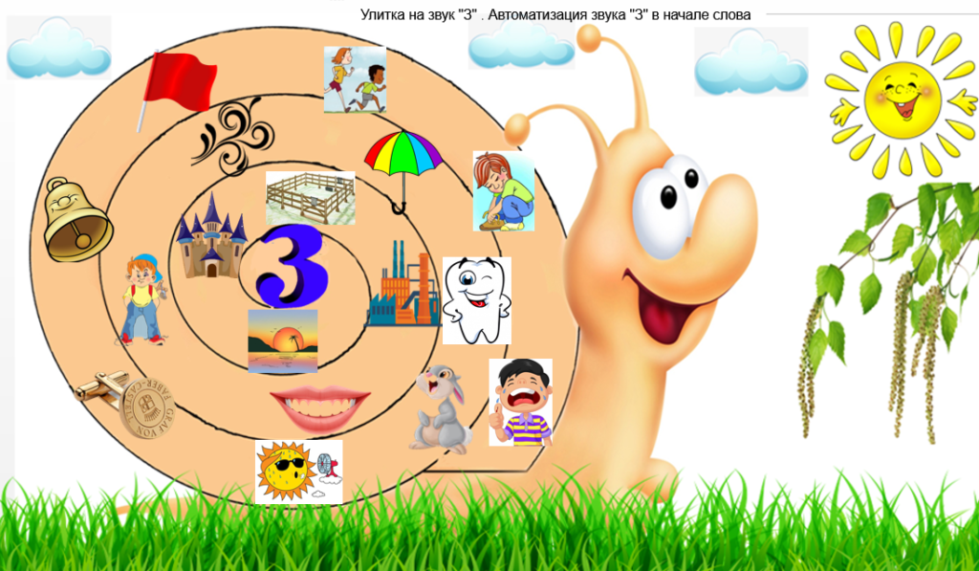
- 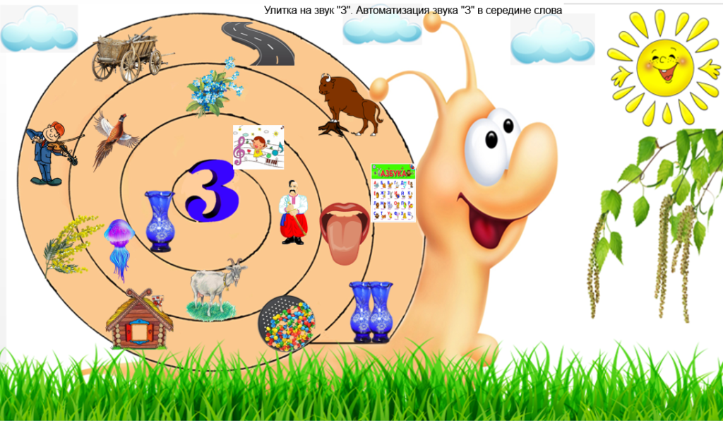
- 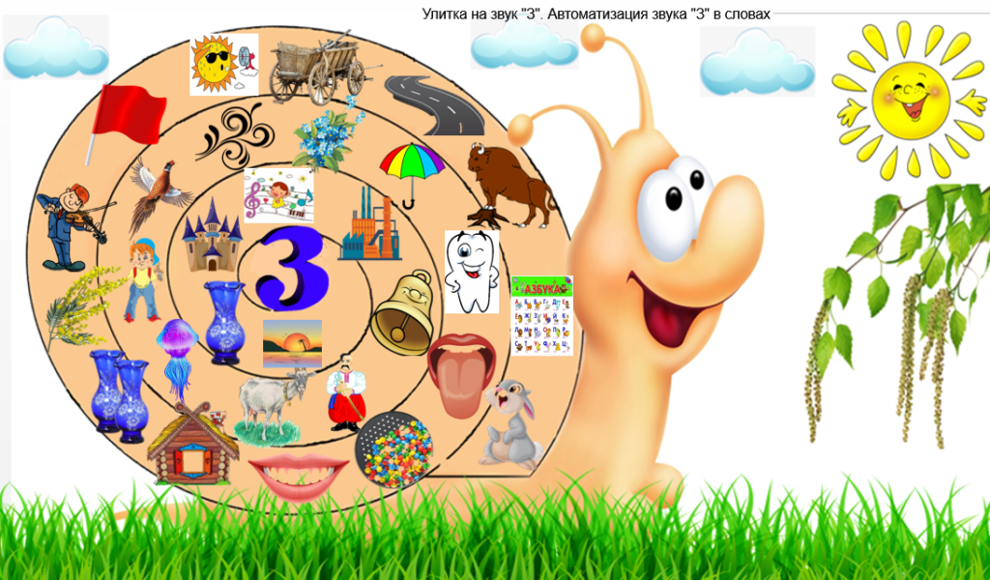
«Улитки» на звук «З»: игровое упражнение для автоматизации звука «З» в словах будет интересно и полезно как малышам. Занимайтесь в удовольствие.

